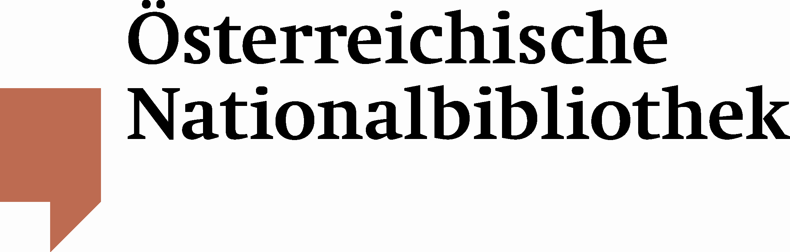

PRESSEINFORMATION

10.000 Gedichte für jene, „die ohne Stimme sind“

Durch eine großzügige Schenkung kam der Nachlass von Theodor Kramer an die Österreichische Nationalbibliothek

„Immer werd ich schreiben, süß und herb, / immer werd ich schreiben, bis ich sterb.“ Diese Verse stammen von einem der bedeutendsten österreichischen Exillyriker, nämlich von Theodor Kramer. Und er schrieb tatsächlich mit einer Leidenschaft und Intensität, die seinesgleichen sucht. Nach 61 Lebensjahren waren es weit über 10.000 Gedichte.

Sein Nachlass, der diese Gedichte und nahezu ebenso viele Briefe umfasst, gelangte nun durch eine großzügige Schenkung von Erwin Chvojka an die Österreichische Nationalbibliothek, wo er im Literaturarchiv archiviert und bearbeitet wird. Chvojka (geboren 1924) ist Ehrenmitglied der Theodor-Kramer-Gesellschaft und wurde vom Autor selbst als Verwalter und Herausgeber seiner Schriften eingesetzt. Der zum großen Teil noch in den acht Originaltransportkisten von 1957 und einigen Reisekoffern übernommene Nachlass ergänzt die Bestände des Literaturarchivs um eine weitere Zentralfigur der österreichischen Literatur.

Theodor Kramer (1897-1958) war in den 1930er Jahren einer der berühmtesten zeitgenössischen Dichter und gilt als bedeutendster österreichischer Exillyriker. Bereits mit seinem ersten Lyrikband „Die Gaunerzinke“ (1929) hatte er einen beachtlichen Erfolg erzielt. Seine Gedichte wurden in Zeitungen und Rundfunkstationen im gesamten deutschsprachigen Raum gedruckt und gesendet. Seine Lyrik hat er jenen gewidmet, wie es im Buch „Mit der Ziehharmonika“ (1936) heißt, „die ohne Stimme sind“: den Außenseitern der Gesellschaft, den Landstreichern und Taglöhnern, den Ziegel- und Schnapsbrennern, den Knechten und Mägden, den Bettlern, Alkoholikern und Invaliden.

1939 flüchtete er vor den Nationalsozialisten nach London und arbeitete von 1942 bis 1957 als Bibliothekar in Guilford in Südostengland. Dem unermüdlichen Einsatz von der ebenfalls im englischen Exil lebenden Schriftstellerin Hilde Spiel und der Hilfe des damaligen Staatssekretärs für auswärtige Angelegenheiten im Bundeskanzleramt, Bruno Kreisky, ist es zu verdanken, dass der kranke und durch das Exil schwer gezeichnete Dichter 1957 nach Wien zurückkehren konnte, wo er im Jahr darauf starb.

Für Rückfragen:
Mag. Thomas Zauner
Österreichische Nationalbibliothek
Abteilung für Öffentlichkeitsarbeit
Tel. (+43 1) 534 10-270
thomas.zauner@onb.ac.at
www.onb.ac.at

